

TİCARET BAKANLIĞI RANDEVULU SANAL SIRA SİSTEMİ MOBİL UYGULAMA
KULLANIM KILAVUZU



17 Temmuz 2020
Risk Yönetimi, Tasfiye ve Döner Sermaye Genel Müdürlüğü

RANDEVULU SANAL SIRA SİSTEMİ (RSSS) MOBİL UYGULAMA
(Uygulama Adımları)
1 | Randevulu Sanal Sıra Sisteminin mobil uygulamasını, Android işletim sistemli telefonlar için Google Play Store’dan; IOS işletim sistemli telefonlar için ise Apple Store’dan şoförün cep telefonuna indirebilirsiniz. | 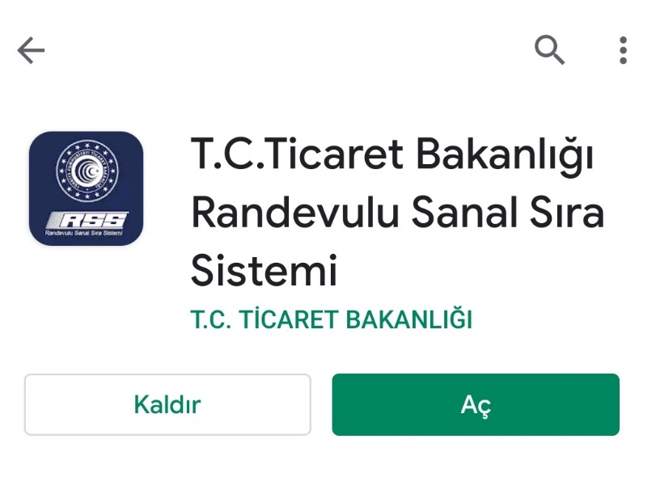
2 | Kullanıcı kaydı oluşturun. Kayıt olurken kimlik numaranızı ve sms doğrulaması için aktif kullandığınız cep telefonunuzu yanınızda bulundurun. (Türk Vatandaşları TCKN,  Yabancı Uyruklular ise Pasaport Numarası ile Giriş Yapacaktır.)
3 | “Randevu Al” düğmesine basın ve aracınızın yük bilgisini dolu veya boş olarak seçin | 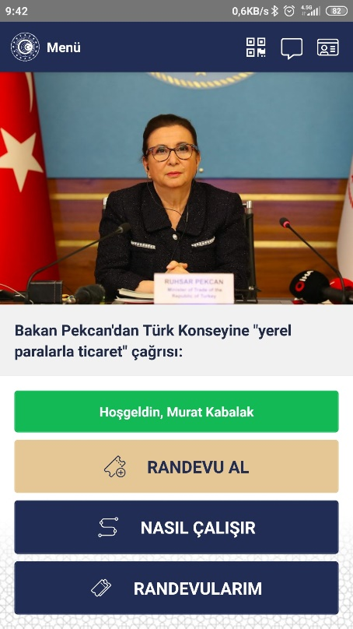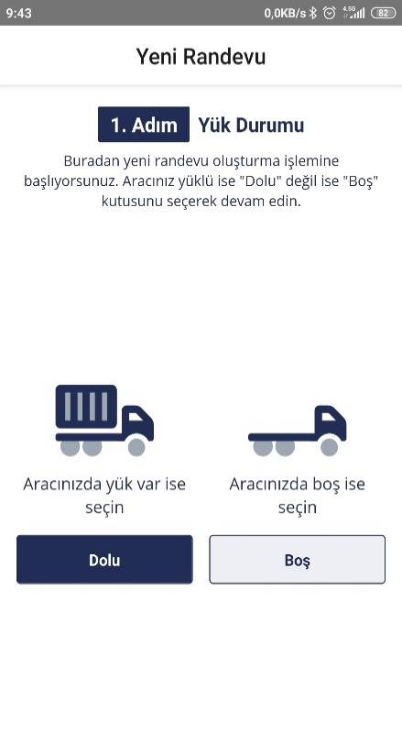
4 | BİLGE sistemi ile uyumlu olarak taşıma belge türünü ve belge numarasını doğru şekilde girin. | 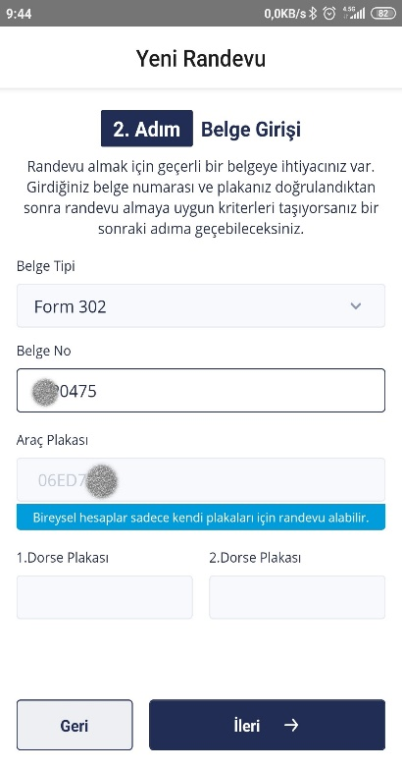
5 | Yük türünüze ve/veya statünüze ilişkin özel bir durum varsa ilgili seçenekleri işaretleyin. | 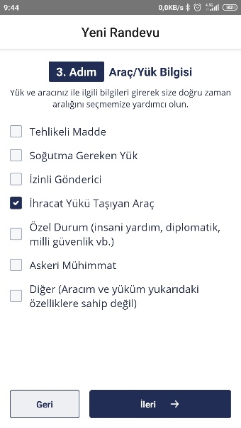
6 | Sınırdan çıkmayı planladığınız tarihi ve GTİ TIR parkına varacağınız net saati seçin. | 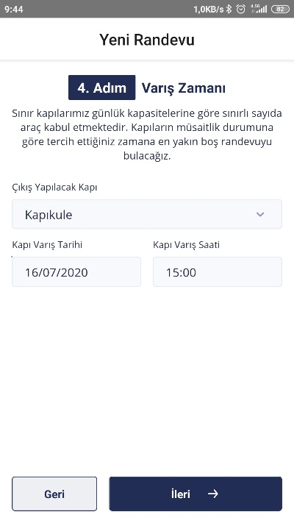
7 | Sistemde TIR parkına varacağınız ve aynı parktan çıkış yapıp gümrüklü sahaya geçmeyi öngördüğünüz zaman dilimlerini ifade eden saatlik (14.00-15.00, 17.00-18.00 gibi) slotlar yer almaktadır. Sistemin size önerdiği zaman dilimi (slot) size uygunsa “Kabul Et” tuşuna basın ve sürücüye ait bilgileri girin. Sistemin size önerdiği zaman dilimi (slot) size uygun değilse “Tarih Değiştir” butonuna basarak size uygun olan zaman dilimini (slotu) seçiniz. | 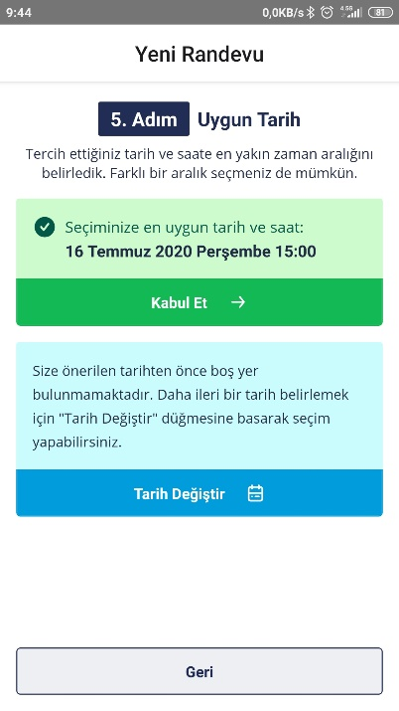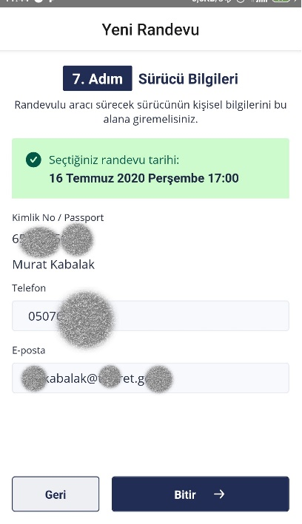
8 | Randevunuz başarıyla oluşturulmuştur, “Bilet Görüntüle” butonuna basarak karekod ekranını görüntüleyebilirsiniz. | 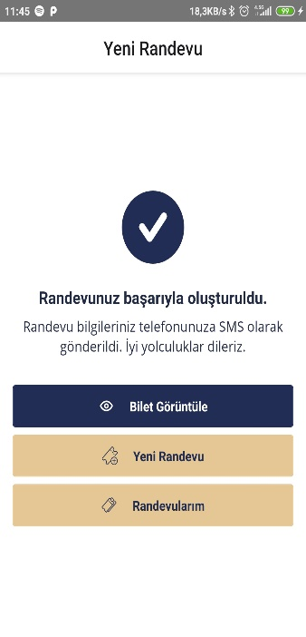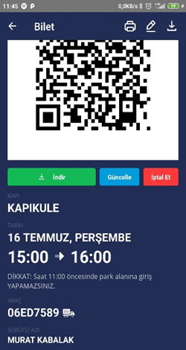
9 | GTİ TIR Parkına doğru ilerlemeye başlayın.
10 | Randevu saatiniz GTİ TIR Parkına giriş saatinizdir. Lütfen bu saate uyun.
11 | GTİ TIR Parkı girişine gelince mobil uygulamadaki karekodu giriş kontrol ünitesine okutun. Randevu saatinize uygun geldiyseniz bariyer açılacaktır.
12 | GTİ TIR Parkı içinde, mobil uygulamanızdan (mobil uygulama karekod ekranında “Çıkışa Hazırım” butonu aktif hale gelecektir.), sms ile gelen “dijital bilet” linkine tıklayarak veya kiosklardan “çıkışa hazırım butonuna tıklayarak, çıkışa hazırım bildirimi yapın
13 | Giriş anında kullandığınız kare kodu çıkış kontrol ünitesine okutun. Bariyer açılınca gümrük sahasına doğru ilerleyin.

